145

ATIVIDADES - 1º ANO

- NA EDIÇÃO 143 VOCÊ LEU UMA MATÉRIA CHAMADA BRASILEIROS QUE VOLTARAM DA CHINA ENTRAM EM QUARENTENA. NELA FORAM CITADAS FORMAS DE PREVENIR A DOENÇA.
VEJA AS ILUSTRAÇÕES ABAIXO E ESCREVA A LETRA DA IMAGEM AO LADO DO TEXTO CORRESPONDENTE.
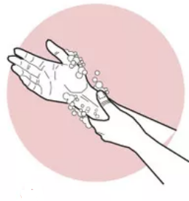

AO TOSSIR OU ESPIRRAR LEVAR AO ROSTO A PARTE INTERNA DO COTOVELO.

EVITAR LOCAIS COM MUITAS PESSOAS.

MANTER DISTÂNCIA DE 1 METRO DE PESSOAS QUE ESTEJAM TOSSINDO OU ESPIRRANDO.

USAR ÁLCOOL 70% QUANDO NÃO FOR POSSÍVEL LAVAR AS MÃOS.

LAVAR BEM AS MÃOS ESFREGANDO ATÉ O PULSO EM DIFERENTES POSIÇÕES.

A.

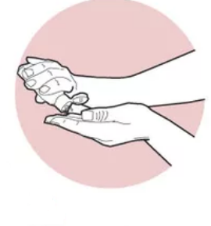

B.

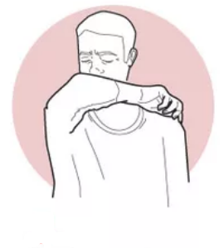

C.

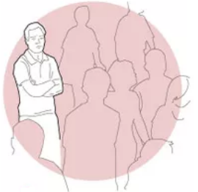

D.

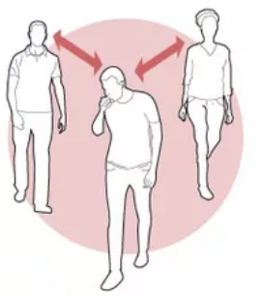

E.

- AINDA SOBRE AS FORMAS DE PREVENÇÃO, VEJA A ILUSTRAÇÃO ABAIXO QUE APRESENTA A FORMA CORRETA DE HIGIENIZAÇÃO DAS MÃOS AO LAVAR OU USAR ÁLCOOL EM GEL.

VAMOS TREINAR?

FAÇA O PASSO A PASSO COM AS MÃOS, DAS DUAS FORMAS DE HIGIENIZAÇÃO, SEGUINDO A ORDEM APRESENTADA NOS QUADROS.
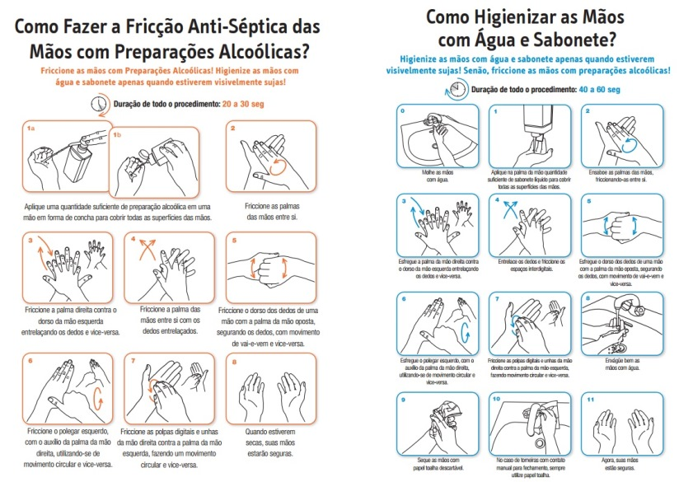

FONTE: https://www.paho.org/bra/index.php?option=com_content&view=article&id=6101:folha-informativa-novo-coronavirus-2019-ncov&Itemid=875

Habilidades da BNCC exploradas nestas atividades
(EF01CI03) Discutir as razões pelas quais os hábitos de higiene do corpo (lavar as mãos antes de comer, escovar os dentes, limpar os olhos, o nariz e as orelhas etc.) são necessários para a manutenção da saúde.

